可直接通过该SKILL创建焊盘，只需要输入过孔的大小即可，会自动创建焊盘及Thermal Pad、Anti Pad.可自行修改源码，设置成自己需要的参数即可。2 L+ m$ r& U4 k; m
注：默认单位为MIL，使用时请将allegro单位设置成mil，创建的盘保存在当前database中的。请通过allegro菜单TOOLS-->Padstacks-->Modify Design Padstack查看。建议在Drawing Type是Package symbol下使用，就不需要再通过Pad Design额外去创建焊盘了。如需保存焊盘到文件，请选中焊盘，选中编辑，在Pad Design中保存焊盘到文件。很多人不认真看帖，找不到焊盘在哪儿。 y( G# j& U* B1 A
SKILL默认阻焊比焊盘大5-6mil，根据盘的大小不同而定。
预览：1 o) ]& d% h5 [; \6 g- ~/ A
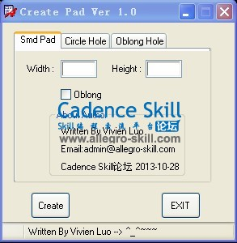
& s" ~5 _6 c5 a
焊盘共分为三种：SMD PAD、Circle Hole、Oblong Hole% |( l. v% M) h" m3 j3 D

Smd Pad:9 B* L$ F( {8 u
主要用于创建表贴焊盘，默认为方形焊盘。通过设置Width、Height设置焊盘的长宽。若想创建椭圆焊盘，则选中下面的Oblong选项即可。如想创建圆形焊盘，则选中Oblong，长宽填同一个参数即可。9 t: e$ M. O% q
焊盘命名规则0 _* C: ` i' G9 j, ^. h' B" t
默认为SMDxxx_yyy，其中xxx为宽度值，yyy为高度值。比如SMD25_107 S" w# [2 m9 T- o
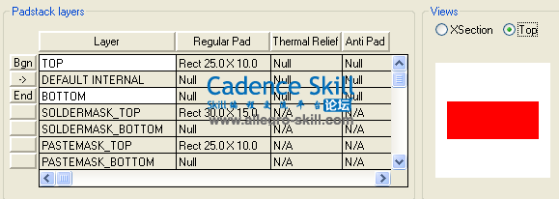
椭圆焊盘默认为SMDxxx_yyyOB,比如：SMD25_10OB
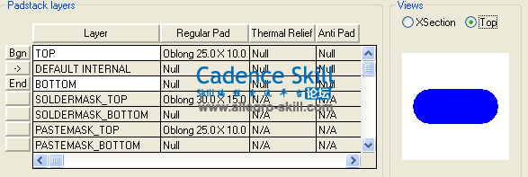
圆形焊盘默认为BALLxxx，比如BALL404 J% B5 W8 `; k9 b
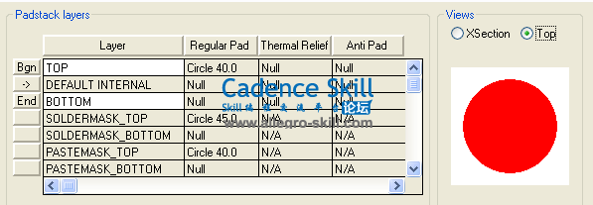 5 }! V) ]- S4 F a( g

: \; N8 o) X% z; }
Circle Hole:: Z$ i3 |6 I* U8 t0 i
主要用于创建钻孔为圆形的PAD。如下图：
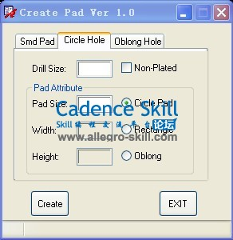
默认圆形钻孔金属化，圆形焊盘。焊盘默认比钻孔大20mil。也可选择创建方向焊盘、椭圆焊盘。6 P5 c; \& d0 A' _, w+ H+ N
若创建非金属化孔，请选中Non-Plated选项。创建方形焊盘，请选择Rectangle，创建椭圆焊盘，请选择Oblong。
焊盘命名规则
圆形钻孔，圆形焊盘：PADxxxCIRyyyD，其中xxx为焊盘的大小，yyy，为钻孔的大小，比如PAD40CIR20D: a" S5 A+ |9 e; H1 \
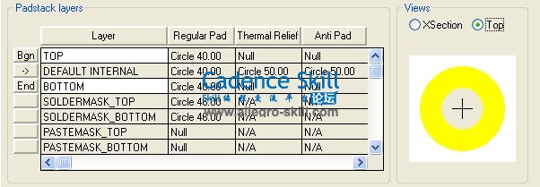 6 Y5 l, `1 p0 a8 T* g9 |, j; _% n) ?
圆形钻孔，方形焊盘：PADxxxSQyyyD，其中xxx为焊盘长的大小，yyy，为钻孔的大小，比如PAD25SQ12D: C0 b& o F9 {% q% Q
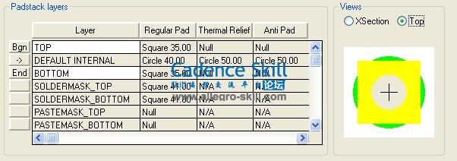
圆形钻孔，椭圆焊盘：OBxxx_yyyCIRzzzD，其中xxx为椭圆的长，yyy为椭圆的宽，zzz为钻孔大小，比如OB25_40CIR20D。6 X3 C3 M- O- {8 o/ Q
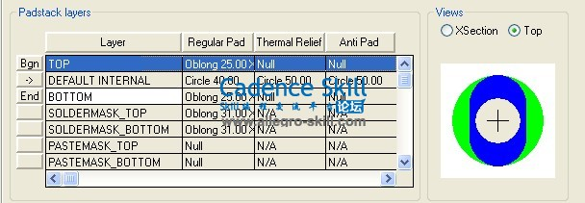
圆形钻孔非金属：PADxxxCIRxxxU，其中xxx为钻孔大小。例如PAD50CIR50U2 d7 k2 V6 N: T3 H1 Z7 k' ]
注：椭圆焊盘和方形焊盘默认只在表底层，内层默认为圆形的焊盘。

4 B& O) b' P% k) Q6 r
Oblong Hole:
主要用于创建椭圆钻孔的PAD。. e+ @; ` Y5 I$ J, n
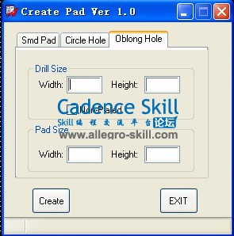 / P: ]( J- ]2 y i# a3 Z
参数与上面的类似。. Z& W5 b2 }# E F
焊盘命名规则
椭圆钻孔，椭圆焊盘：OBpx_pyXdx_dyD，其中px、py为椭圆焊盘的长和宽，dx、dy为椭圆钻孔的长和宽。比如OB45_45X25_25D$ V+ l# W- P7 n |% _4 b2 o' m
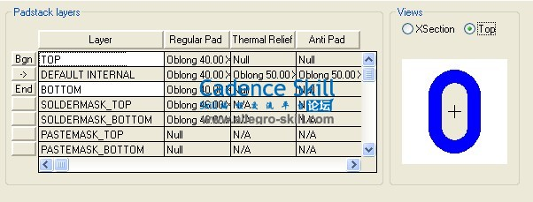
椭圆钻孔非金属：OBdx_dyXdx_dyU。0 n6 c3 i! {8 t) X7 @5 E

$ h5 ^3 T/ G, n& C# ]0 [
当然该SKILL存在一些不足，还望各位提出宝贵的意见。本人将奉上一定的SKILL币。8 m( |5 H( f# d+ G d
$ }+ M7 A1 `+ v( C! M* P* w
加载方法：
- load("create_pad.il" "www.allegro-skill.com")
复制代码
执行命令：
- create_pad

